Piątek 9.04.2021r.
Temat: Krowy i krówki
- ,,Co otrzymujemy od zwierząt?”- rozmowa na temat ilustracji.
- Co daje nam kura?
- Co daje nam krowa?
- Co daje nam owca?

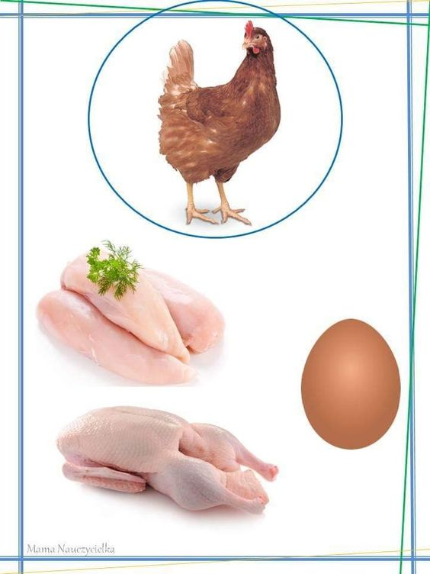

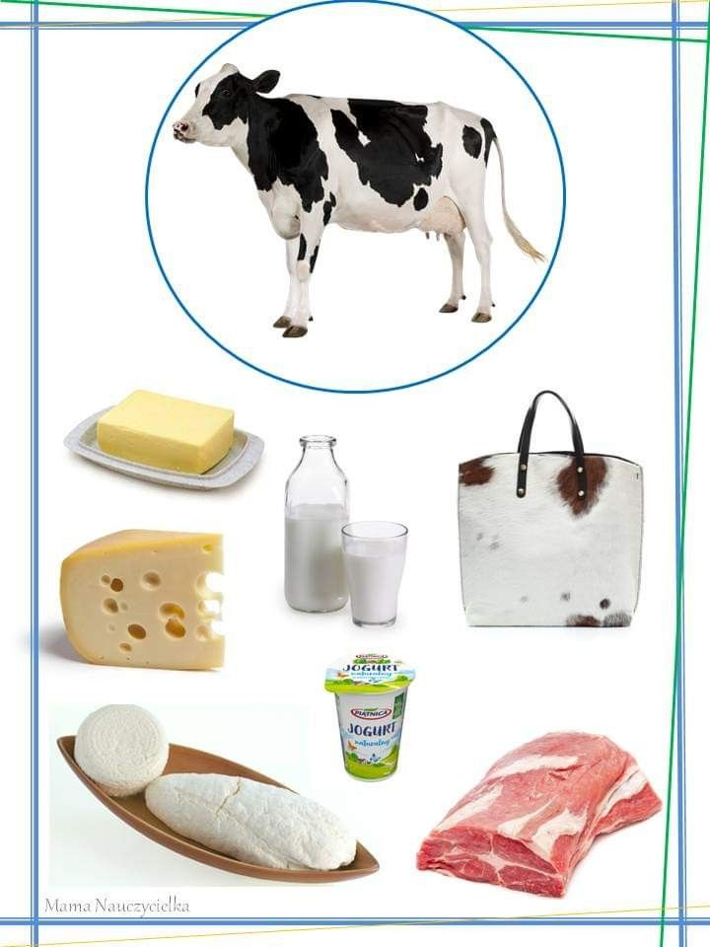
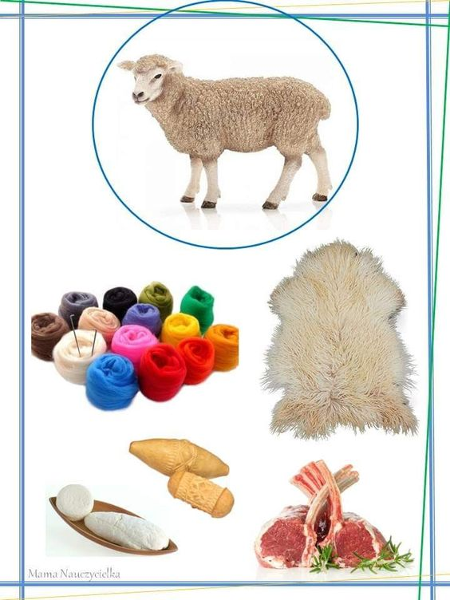

- ,,Czy mamy takie produkty?”- dziecko wyszukuje w lodówce produkty, które pochodzą od krowy, nazywa je.

- ,,Deser”- słuchanie wiersza, rozmowa na jego temat.
Zobaczyła krowa bezę,
Popatrzyła na nią zezem.
- To ma być deser, proszę pana?
Ładny mi deser, pieczona piana!
Niech mi pan wierzy, panie łaskawy,
Nie ma lepszego deseru od trawy.
Jak pan na łąkę się wybierze, to pogadamy o deserze...
Rodzic zadaje dziecku pytania odnośnie wysłuchanego wiersza.
- Kto jest bohaterem wiersza?
- Co zobaczyła krowa?
- Co jest deserem krowy?
- Jaki ty lubisz deser?

- „Co otrzymujemy z hodowli zwierząt?” – gra online.
https://learningapps.org/watch?v=pyc9a1y4j20

- ,,Łaciata krówka”-ćwiczenie motoryki małej.
Dziecko koloruje krówkę , a kółeczka wypełnia kulkami plasteliny.
